МИНИСТЕРСТВО ОБРАЗОВАНИЯ И НАУКИ РОССИЙСКОЙ
ФЕДЕРАЦИИ
Федеральное государственное бюджетное образовательное учреждение
высшего образования
«КУБАНСКИЙ ГОСУДАРСТВЕННЫЙ УНИВЕРСИТЕТ»
ФГБОУ ВО «КубГУ»

Кафедра педагогического и филологического образования

КУРСОВАЯ РАБОТА

АКАДЕМИЧЕСКИЕ И ТВОРЧЕСКИЕ ЗАДАЧИ НАТЮРМОРТА
В РИСУНКЕ

Работу выполнил ________________________________ И.С. Яценко

Филиал ФГБОУ ВО «КубГУ» в г. Новороссийске Курс III
Направление 44.03.01 Педагогическое образование
Направленность (профиль) - Изобразительное искусство
Научный руководитель
канд.пед.наук,доцент кафедры
инженерной графики ____________________________ Л.Н. Бородина
Нормоконтролер
канд. пед. наук, ст. преп. ________________________ О.В. Ивасева

Краснодар 2018
СОДЕРЖАНИЕ
 | Введение............................................................................................................ | 2
1 | История возникновения и развития натюрморта.......................................... | 4
 | 1.1 Краткий исторический очерк о возникновении жанра натюрморт…... | 4
 | 1.2 Графика натюрморта в России................................................................. | 7
 | 1.3 Русский натюрморт становление и развитие……...…………………... | 10
2 | Художественные задачи натюрморта в рисунке........................................... | 18
 | 2.1Академические задачи натюрморта........................................................... | 18
 | 2.2Творческие задачи натюрморта................................................................. | 25
 | Заключение........................................................................................................ | 32
 | Список использованных источников.............................................................. | 34
 | Приложение А................................................................................................... | 35
 | Приложение Б................................................................................................... | 36
 | Приложение В................................................................................................... | 37
 | Приложение Г................................................................................................... | 38
 | Пиложение Д .................................................................................................. | 39

Приложение Е ................................................................................................. 40

ВВЕДЕНИЕ

Натюрморт —это жанр изобразительного искусства, а также произведение этого жанра, передающее неодушевленные предметы (посуду и другую домашнюю утварь, фрукты и овощи, различную снедь, битую дичь, букеты цветов, атрибуты какой-либо деятельности и т. п.). В переводе с французского nature morte означает «мертвая натура».
Элементы натюрморта впервые возникли в древних наскальных рисунках, где нарисованные вещи имели ритуальный смысл. Разнообразные предметы можно заметить и в росписях египетских гробниц. Огромный интерес к предметному миру проявляли художники античной эпохи. Хотя станковых работ, выполненных древнегреческими живописцами, до нас дошло мало, из письменных источников известно, что в Древней Греции приобрели распространение натюрморты-«обманки», писавшиеся с целью не только передать мастерство авторов, но и ввести в заблуждение зрителей. Мастера добивались такого иллюзорного сходства изображения с натурой, что подобные картины и в самом деле могли обмануть публику. Одно из древних сочинений доказывает: живописец Зевксис так убедительно написал виноградную кисть, что птицы пытались склевать ягоды. Однажды знаменитый мастер сам попался на удочку своего коллеги Паррасия, изобразившего занавеску, которую Зевксис попытался отдернуть.
Не уступали грекам в мастерстве и древние римляне. Так, на стене дома древнеримского города Геркуланума, разрушенного в I веке н. э. извержением вулкана Везувий, была обнаружена фреска, представляющая собой самый настоящий натюрморт. С большим мастерством изобразил художник веточку с фруктами и стеклянный сосуд с водой, на тонких стенках которого играют световые блики.
Рисунок - одно из средств познания окружающего мира. Логика рисунка основывается на логике мышления, заставляет сознание моделировать действительность, вырабатывать навыки, координирующие работу глаза, мозга, руки, помогает изучить особенности изображения формы и пропорций предметов, их фактуры, передачи объема с помощью света и тени.
Натюрморт — один из наиболее широко известных жанров изобразительного искусства. Нет человека, который бы не знал, что это такое. Натюрморты вот уже несколько столетий украшают интерьеры множества квартир, особняков и общественных зданий. Работы фламандских художников Франса Снейдерса, Яна Фейта, Якоба Иорданса, а также голландцев Виллема Хеды, Виллема Калфа, Абрахама ван Бейерена, созданные в конце XVI—XVIIвв. и имевшие у современников ошеломляющий успех, распахнули двери жанру натюрморта в искусстве многих стран. Репродукциями с их холстов и сегодня заполнены книжные магазины многих столиц мира и сувенирные отделы крупнейших художественных музеев. Радость и полнота восприятия жизни родоначальников жанра натюрморта продолжает восхищать почитателей искусства. Чувственная прелесть материального мира — главная тема их художественных поисков в натюрморте. Каждая любовно выписанная вещь имеет неповторимый цвет, фактуру, форму.
Многие известные художники-педагоги Западной Европы и России считали натюрмортные постановки главной формой обучения искусству. А.Г. Венецианов, понимая значение натюрморта в учебном процессе, настоятельно советовал своему бывшему ученику А.А. Алексееву, занявшему место учителя рисования в Пскове, обратиться к натюрморту. «Давай рисовать с чашек, стаканов, подсвечников, стульев, сапог, перчаток, каменьев, цветов, бумажных вздоров и прочего…», — писал он ему в 1836 г. Венецианов считал, что натурный натюрморт с первых шагов в искусстве позволяет заметить и понять естественность бытия.
Трепет живой жизни, сохраняющейся в натурном натюрморте, вносит в обучение особый смысл, раскрывает красоту и разнообразие, которые должны оставаться в настоящем творчестве всю жизнь. Даже простое повторение учеником предметных форм в грамотно поставленном педагогом натюрморте — заметный шаг к успеху. «Чем добросовестнее, внимательнее, чище будет подражатель подходить к делу, чем спокойнее воспринимать то, что видит, чем спокойнее его воспроизводить, чем больше при этом привыкнет думать, а это значит, чем больше сравнивать похожее и обособлять несходное, подчиняя отдельные предметы общим понятиям, тем достойнее будет перешагивать поры святая святых», — отмечал И.В. Гете.

1 История возникновения и развития натюрморта

  - Краткий исторический очерк о возникновении жанра натюрморт

Натюрморт (фр. nature morte - «мертвая природа») - это жанр изобразительного искусства, где изображающееся предметы имеют между собой определенную смысловую связь . Данный вид искусства привлекает своими огромными изобразительными возможностями, которые оказывают влияние на развитие композиционных навыков и цветового построения.
Натюрморт в своих изображениях помогает нам увидеть определенные образы и символы окружающего нас мира. Вовлекает нас в мир общения предметов, давая возможность побыть в роли собеседника.Настоящий художник дает возможность зрителю разглядеть тайный смысл окружающих нас предметов. Заранее отдавать выбор и выстраивая те или иные атрибуты в установленную композицию, которая несет в себе конкретную смысловую задачу [3].
Натюрморт возник в Европе в период 16-17 столетия, но его предыстория возникла гораздо раньше. Так же как и бытовой жанр, натюрморт никак не мог занять лидирующие позиции в живописи. Так как считалось невозможным передать через этот вид живописи главные общественные идеи. Благодаря великим мастерам этот жанр был признан вполне способным для передачи разнообразных социальных условий, тем самым касаясь различных общественных добродетель. С помощью разных атрибутов образовывался тот или иной образ, отражающий смысл главной идеи. Вещи домашнего обихода, классифицировали социальное положение, образ жизни их обладателя, что было значимо для передачи образов социальных слоев. Можно проследить за порядком такого своеобразного жанра как натюрморт обратившись к хронологии истории искусства.
« Становление натюрморта как самостоятельного жанра живописи случилось благодаря творчеству голландских и фламандских художников XVII века. XVII век в Европе обозначен как век расцвета натюрморта. В этот промежуток времени были созданы все основные разновидности натюрморта.
Прогрессивное развитие натюрморта в западноевропейской живописи XVII века в значительной мере может быть объяснено особенностями общекультурной и мировоззренческой ситуации, в частности, наибольшим разведением и одновременно взаимным олицетворением таких категорий, как материальное и духовное, единичное и всеобщее. В натюрморте художественно утверждалась самая конкретная из всех конкретностей посюстороннего мира — вещь, продукт абсолютно определенной деятельности человека, вместе с тем эти земные рукотворные вещи награждались иносказательным, эмблематическим значением, воспринимались как знаки невещественных, духовных ценностей, как воплощенное раздумье над смыслом человеческой жизни. Вещь, утратив иносказательное значение, перестает быть объектом высокого искусства. Жанр натюрморта начинает постепенно искоренять себя [7].
Возрождение его происходит в конце XIX — начале XX столетия. Благодаря своей сюжетной и смысловой стерильности натюрморт в эти бурные для развития искусства десятилетия оказывается особенно подходящим для творческого экспериментирования. Один из самых консервативных, с точки зрения иконографии, один из самых стойких в композиционном отношении, натюрморт позволял художникам осуществлять самые смелые, порой доходившие до парадокса нарушения законов жанра, оставаясь в то же время в пределах его. Множество экспериментов в этой области имело своей задачей может быть более полное сюжетное и образное рзделение вещей.
Вещи, как бы выходят за свои границы, теряют свою значимость, прекращают быть равными самим себе. Они либо выявляются в свете и цвете, распыляются в излучении энергий, либо уплотняются в сгустки материи, образуя сочетания простейших объемов, либо рассыпаются на множество осколков — и из всего этого творятся на холсте новые вне вещественные или, наоборот, сверхвещественные вещи. Как и на полотнах XVII века, они обладают иносказательным смыслом, но, в отличие от классических натюрмортов, роль первичных элементов в этих живописных криптограммах осуществляют не столько сами предметы, сколько их отдельные признаки, их качества которые пропитываются при этом повышенным смысловым напряжением.
В первые годы XX века происходит не только сглаживание границ вещей внутри натюрморта, но и в значительной мере сглаживание самого жанра. В открытых полотнах Матисса составляющие натюрморт предметы, пронизанные органическими ритмами природы, сливаются с пейзажем или сами превращаются в пейзаж, проходя преграду между миром живого и миром неживого. В сконструированных кубистических пейзажах Пикассо сама природа опредмечивается, приобретает черты сделанности, вещности, пейзаж сравнивается с натюрмортом».
«Натюрморт занимал важное место и в творчестве французских художников – импрессионистов ( Мане, Сезанн, Моне и др.). Они пытались в своих изображениях воплотить первые свежие впечатления от узренного. Для их натюрмортов, как и вообще для живописи импрессионистов, характерны: гармония чистых цветов, воспринятых непосредственно в природе, естественность и жизненная простота композиции [5].
Одним из самых лучших мастеров натюрморта был известный французский художник Шарден, сумевший пройти в интимную жизнь самых обыденных вещей, приблизить их к зрителю, и этому в большей степени способствует неяркий колорит его картин, глубоко продуманных и идущих от наблюдения жизни, простота и естественность в расстановке предметов.
В натюрмортах Шардена нет повторяющихся голландской школой жестких схем, одинаковости в композиционных приемах, выборе предметов, палитры красок».
В России натюрморт, как независимый жанр живописи, появился в начале XVIII века. Представление о нем сначало было связано с изображением даров земли и моря, самого разного мира вещей, окружающих человека. Вплоть до конца XIX века натюрморт, в отличие от портрета и исторической картины, подвергался рассмотрению и критике в качестве «низшего» жанра. Он был главным образом как учебная постановка и допускался лишь в ограниченном понимании как живопись цветов и фруктов.
Начало XX века было названо расцветом русской натюрмортной живописи, впервые обретшей равноправие среди прочих жанров. Стремление художников увеличить возможности изобразительного языка сопровождалось энергичными поисками в области цвета, формы, композиции. Все это в особенности ярко выражалось в натюрморте. Богатый новыми темами, образами и художественными приемами, русский натюрморт развивался необыкновенно быстро: за полтора десятка лет он проходит путь от импрессионизма до абстрактного формотворчества [2].
В 30—40-е годы XX века это развитие приостановилось, но уже с середины 50-х годов натюрморт переживает в советской живописи новый подъем и с этого времени окончательно и твердо встает вровень с другими жанрами.

  - Графика натюрморта в России

Графику натюрморта невозможно рассматривать без связей с живописью натюрморта. Они находятся в рамках одного жанра и по сюжетным характеристикам, и по построению композиции часто почти одинаковы. Масса графических листов являются повторением в гравюре холстов известных художников. Однако условность искусства графики и особенности графических материалов позволяют графике натюрморта иметь свою специфику художественного языка, который придает графическому натюрморту особое характерное очарование. Не случайно коллекции натюрмортов графических кабинетов во многих музеях насчитывают тысячи единиц хранения. Выставки, посвященные истории графики натюрморта, активно посещаются зрителями. Многие любители искусства отдали свою жизнь коллекционированию натюрмортной графики. Например, имеется большое количество поклонников натюрмортной графики Ф.П. Толстого и художников его круга. И дело тут не в особой «точности» или «иллюзорной схожести» изображенных предметов, а в гармонии понимания правды в искусстве у мастера и у его почитателя [8].
Но чем же все-таки привлекает графика натюрморта? Чистотой ли применения выразительных средств, условностью языка или вязью вырезанных на металле линий? Конечно, волшебная ажурная фактура из переплетающихся четких линий и штрихов разной толщины, покрывающая гравированные натюрмортные композиции, никогда не наблюдается в живописи. Она всегда завораживает взор, затягивает зрителя вглубь печатных листов.
Оперение птиц, чешуя и кожа рыб и змей изображается в графике так тонко, что изображения трудно воспроизвести даже в современной полиграфии. При репродуцировании штрихи теряют свою объемность, уничтожаются эффекты «исчезновения» линии в бумаге, утрачивается стереоскопичность наложения толстых штрихов на тонкие росчерки и т.д. Можно сказать, что исчезает неповторимое «дыхание» графической поверхности оригинала. Именно в графическом натюрморте, и особенно в черно-белом офортном исполнении, начинается осознание того, что натюрморт не «мертвая» натура. Не случайно голландцы и англичане называют жанр натюрморта «тихой жизнью», где неподвижность — внешнее проявление духовной жизни. Любые формальные поиски, а графика этому содействует, всегда должны быть направлены на образное раскрытие изображаемого. Формальные упражнения, присутствующие в любой художественной школе, — только путь к поиску новых средств выражения натуры.
Вещи, которые мы используем в домашнем обиходе, при изображении в натюрморте образуют свою среду, переносятся в иное измерение. Сочетания простых предметов могут выражать самые сложные и возвышенные чувства человека, вызывать ассоциации, далеко уходящие от материальной сути предметов. Натюрморт — это сообщение, иногда даже криптограмма, которую нужно угадать, чтобы понять суть. Графика, как искусство отвлечения, абстракции, с ее очень условным языком, позволяет в натюрмортных композициях выявить сложные, опосредованные от конкретной действительности, символизированные «построения» с многоплановыми внутренними связями. Эти связи, выхваченные из среды световым потоком или упрятанные в игре теней, образуют особый таинственный мир, присущий каждой предметной композиции.
Мы знаем, что линий, так широко используемых в графике, в природе не существует. Изображая на бумаге линиями образ, мы уже создаем ситуацию, которая даже при всем стремлении к реальности изначально условна. Поэтому, рассматривая натюрморт как уникальный жанр, позволяющий сосредоточиться на существе множества чисто художнических вопросов, мы должны понимать, что графически их можно решать весьма необычно и даже парадоксально. Не случайно, что в XX в. графика стала неожиданно влиять на развитие живописи именно через натюрморт. Сравнение живописи и графики натюрмортов, изображенных художниками-кубистами, красноречиво это подтверждает. Все это заставляет нас с особым вниманием отнестись к графическим европейским натюрмортам XX в [8].
Цвет используется в графике натюрморта как очень иллюзорно, так и отвлеченно. Отвлеченное применение цвета позволяет создавать натюрмортные композиции декоративного характера. В таких композициях рисунок не только оставляет широкое поле для наложения разнообразных цветовых пятен, но и может быть параллельной цвету композиционной структурой. В случаях, когда цвет в графике «вытекает» за форму предметов, композиционная организация изображений определяется осознанным очертанием предметов. Не случайно, что к графике относят рисунок и офорт, подкрашенные акварелью, значительную часть акварельных изображений.
Живопись натюрморта во все времена имела принципиальное значение для развития натюрмортных композиций в графике.
Несмотря на всеобщую известность жанра натюрморта, он долгое время глубоко не изучался в искусствоведческой литературе. Только с начала XX в. в музеях стали проходить достаточно объемные и научно атрибутированные выставки натюрморта, а заметные искусствоведческие труды о натюрморте появились только в 20-егоды. Многие под жанры натюрморта еще ждут своих исследователей.

  - Русский натюрморт. Становление и развитие

В России натюрморт как полноценный независимый жанр появился только в первой половине XVIII в. Первыми отечественными мастерами натюрморта можно считать Г.Н. Теплова и П.Г. Богомолова. Они оригинально и органично перенесли на русскую почву то, что уже пышно расцвело в Западной Европе. Тем не менее нельзя не отметить, что композиции натюрмортного типа появились на Руси гораздо раньше. Их можно найти в иконописи и в гравюре XVI– XVII вв. В первой русской фигуративной гравюре «Евангелист Лука» хорошо виден столик с натюрмортной композицией (Прил. А). Ряд гравюр к сборникам проповедей Симеона Полоцкого (гравюра к «Обеду душевному» 1681 г. издания и к «Вечере душевной» 1683 г. издания), окончательно отрисованные Симоном Ушаковым и нарезанные гравером Афанасием Трухменским, можно определить как одну из развитых стадий перехода от иконописи и религиозной графики к натюрморту нового времени. Особенно для нас интересен «натюрморт», помещенный на обороте титульного листа «Обеда душевного» (Прил. А). Несмотря на орнаментальное барочное обрамление и сюжетную сложность композиции, ведущим в гравюре является предметный мотив — книги, разложенные на столе, покрытом скатертью. В геометрический центр композиции попадает раскрытая книга, символизирующая процесс познания, а закрытые книги, находящиеся рядом, говорят о множестве скрытых знаний. Хотя характер изображения прямо указывает на иконные корни гравюры — это уже далеко не икона. Изображения стола с едой — частый мотив первопечатных изданий. Символические натюрмортные композиции, выраженные множеством предметных групп, достаточно широко изображались в русской религиозной живописи и графике XVIII в. Причем изображения предметов становились все более «натуральными». Постепенно появлялось любование предметом, которое достигло вершины уже в первой половине XIX в. «Опредмечивание» русского искусства XVIII в. дало толчок к зарождению и развитию множества разновидностей и сюжетов натюрмортных построений в русском изобразительном искусстве и прикладной графике. В книжном оформлении как устойчивая художественная форма занимает свое прочное место эмблематический натюрморт [8]. К эмблематическому направлению в прикладной графике XVIII в. искусствоведы А.А. Сидоров и И.С. Болотина относят рисунок неизвестного русского художника с книгами и чернильницей, исполненный около 1720 г. Хотя символичность изображения не вызывает сомнений, неизвестный автор создает очень непосредственный, подсмотренный в жизни образ. «Художник не ограничивается условной символикой изображения. Его образ по изобразительным приемам уже очень близок к собственно натюрморту. Предметный мотив естественен. Небрежно лежат книги разной величины (не одинаковые, как в гравюре «Обеда душевного»); книга слева приоткрыта, книги в центре положены одна на другую. Предметы нарисованы с единой точки зрения; они здесь, рядом, прямо перед нами. Художник изображает вещи в реальном пространстве, убедительно передавая единообразный характер расположения теней. От рисунка-наброска, тем более выполненного пером, нельзя требовать тщательной передачи световоздушной среды, но здесь она ощущается очень живо. Тонко подмечены индивидуальные детали, например, тень, упавшая на уголок нижней книги. Такой мотив наверняка можно было увидеть в натуре», — пишет о рисунке И.С. Болотина [4].
В качестве образцов прикладной натюрмортной графики можно вспомнить известную гравюру фронтисписа «Арифметики» Магницкого 1703 г. и ряд других гравюр к учебным изданиям XVIII в. Натюрморты 30–40-х годов XVIII в., связанные с именами Г.Н. Теплова, П.Г. Богомолова, Т. Ульянова и хранящиеся сегодня в музеях Кускова, Останкинском дворце и Государственном Эрмитаже, внесли огромный вклад в развитие русского искусства. Все это можно считать яркой художественной реализацией плодов просвещения, заложенного Петровской эпохой в сфере образования. Дело в том, что начиная с Петровских времен в лучших образовательных школах стало много времени уделяться «предметному» рисованию, и выпускники таких школ не оставляли занятия искусством всю свою жизнь. Г.Н. Теплов и его сотоварищ по школе Прокоповича Т. Ульянов были наиболее способными из них и преданными искусству. Остальные неплохо рисовали пером и кистью в альбомах, имевшихся в большинстве образованных семей. Отсюда и графичность в живописи Теплова, фактурное рисование в проработке деталей. Натюрмортные постановки как «малый жанр» искусства по отношению к портрету и исторической картине были наиболее распространены в системе общего и художественно-ремесленного образования как для юношей, так и для девочек. Изображение натюрмортов было хорошим время препровождением. Одной из форм развития устремлений русских мастеров натюрморта XVIII в. в первой половине XIX в. стала натюрмортная графика Ф.П. Толстого. Работая над своими рисунками «в свободное от серьезных занятий время», он создал произведения, причисленные к лучшим достижениям русского искусства XIX в. В своих работах он стремился «со строгой отчетливостью передать с натуры на бумагу копируемый цветок, так, как он есть, со всеми малейшими подробностями, принадлежащими этому цветку». Хотя работы Толстого близки к «ботаническому рисунку», очень модному в то время в Европе, они, в своем большинстве, все-таки хорошо организованные натюрморты. Дотошность естествоиспытателя, а Толстой увлекался этмологией и ботаникой, не заслоняла в нем художника. Нет сомнений в том, что Толстой видел ботанические рисунки европейских художников, так как, богато иллюстрированные, они служили подарками. Возможно, что это были работы любимца французского двора П.Ж. Редуте — самого виртуозного мастера «ботанического искусства» и рисунки М.Д. Гзель, преподававшей некоторое время в России. Рисунки цветов, привезенные из-за границы, показала Толстому в 1810 г. императрица Елизавета Алексеевна, предложив ему сделать что-нибудь подобное. Хотя темы рисунков Толстого почти не выходят из круга тем дилетантской альбомной графики и, более того, выросли из этой графики, искусство «гениального дилетанта» высоко профессионально. Творя по законам гармонии, он довел «малый» жанр натюрморта до большого искусства. Пожалуй, только букеты И.Ф. Хруцкого могут сравниться по популярности с работами Ф.П. Толстого. Много внимания уделяли в своем творчестве предмету А.Г. Венецианов, Г.В. Сорока, П.А. Федотов, К.П. Брюллов. Они оказали сильное влияние на развитие русского искусства, но на натюрмортную графику их воздействие было очень опосредованным. Мало известны натюрмортные этюды и рисунки художников-передвижников, но именно в годы их творчества натюрморты в России приобретают подлинную художественность. Букеты цветов В.Д. Поленова, И.Н. Крамского, В.А. Серова становятся питательной средой для многих следующих за ними русских творцов живописи и графики. Скромные букеты полевых и самых обычных садовых цветов, исполненные И.И. Левитаном, получили развитие в тысячах журнальных и книжных натюрмортных композиций. Трогательные натюрмортные заставки буквально заполнили русские книги и журналы. Общеевропейская любовь к изображению предметов в графике второй половины XIX в. приобрела особую лиричность. Прекрасным примером такого рода можно считать натюрмортное оформление И. Пановым книги 1876 г. «Родные отголоски» (Прил. Б).
Уникальны и весьма трудны для исследования графические натюрморты М.А. Врубеля, стоящие в какой-то степени особняком от основных течений в русском искусстве начала XX в [6]. С одной стороны, это натурные рисунки, с другой — аналитические конструктивные и композиционно выверенные законченные произведения. Врубелю, как никому другому в русском искусстве натюрморта, удалось выразить в линиях и штрихах душевный надлом, неудовлетворенность и жажду поиска без особых изменений природных форм. Странное сочетание аналитичности и чувственности работ Врубеля создало ту загадку, которая не разгадана и поныне. Врубель во многом опередил свое время. Настоящий расцвет натюрморта в русском искусстве связан с произведениями П.П. Кончаловского, А.Я. Головина, К.С. Петрова-Водкина, И.И. Машкова, А.В. Шевченко, А.В. Куприна, Д.П. Штеренберга, Р.Р. Фалька, М.С. Сарьяна, Н.А. Удальцовой и художников их круга. Впитав лучшие достижения искусства Европы конца XIX — начала XX в., они оригинально отразили их в натюрмортном творчестве. Акварели А.Я. Головина, изображающие букеты цветов, стали классикой русского искусства. Монотипии А.В. Шевченко отразили поиски в области европейского натюрморта 1910–1920 гг. Необходимо отметить, что в 10-е годы прошлого века к жанру натюрморта в русском искусстве обратились многие художники различных творческих устремлений. Активная «натюрмортизация» русского искусства была вызвана поисками новых форм выражения в живописи, утверждением новой «картинности» (Прил. В).
Натюрморт как нельзя лучше подходил для реализации данных устремлений, прежде всего постоянной открытостью к «лабораторным» поискам. О том, что эти поиски прошли достаточно удачно, говорят бесконечные анфилады музейных залов, увешанные натюрмортами этого времени. В 10-е годы XX в. русское искусство вышло на уровень восприятия общеевропейской проблематики творческих течений. Этот выход был настолько стремителен, что творчество ряда русских художников обладало чертами как импрессионизма, так и постимпрессионизма одновременно. И.С. Болотина видит у мастеров из «Бубнового валета» «немало черт, свойственных французским фовистам и даже кубистам». Принципиальное значение для становления отечественного натюрморта XX столетия сыграли эксперименты в области натюрморта русских художников 10–20-х годов. Став лабораторией для поисков нового изобразительно-выразительного языка, натюрморт «прошел» через нарочитое огрубление — геометризацию форм к их зрительному расчленению — уничтожению. Создание из обломков «уничтоженной» старой формы новых предметов, «делание вещей нового мира» окрасилось рождением массы новых и ярких творческих методов и приемов в искусстве. Уход от изображения в искусстве позволил по-новому взглянуть на все сделанное в искусстве до XX в. Натюрмортные композиции В.Е. Татлина, Л.С. Поповой, В.Ф. Степановой, А.М. Родченко, показавшие переход от изображения вещи к искусству вещи, были не одной из форм уничтожения изобразительного искусства, а очередным этапом его самоопределения. Жесткая графичность конструктивных экспериментов, «выход» из картинной плоскости к коллажированию объемных элементов и предметов из реального быта дали миру прекрасные плоды высокого искусства, к которым надо подходить как к самостоятельным ценностям и анализировать их достаточно взвешенно. Натюрморты конца 10–20-х годов часто трудно уложить в рамки какого-либо одного вида искусства, но их графическая выверенность является очевидной. Это заметно как в эскизных поисках, так и в самих произведениях времени становления «новой графичности», которую можно проследить по объемному наследию рисунков и эстампов тех чрезвычайно новаторских и творческих лет. Отдавая дань пути к «беспредметному» искусству, на котором «искусство предметов» сыграло внешне трагическую роль, мы не должны забывать о том, что рядом с формальными поисками существовало и развивалось фигуративное изобразительное искусство. Учтя опыт «беспредметников», оно уже не могло быть таким иллюзорным, как раньше, но и терять чувственное восприятие реальных объектов не считало разумным. В первую очередь это относится к искусству книги и художникам данной сферы деятельности. Высокий уровень мастеров русской книжной графики и зрелость их таланта позволили быстро учесть новое и не потерять наработанное. Вещи в их натюрмортных композициях несут в себе красоту прошедших времен, но поддаются как только что «сконструированные» художником. Значительную часть своей творческой жизни посвятили натюрморту Н.Н. Купреянов(Прил. Г), В.А. Фаворский. Много прекрасных натюрмортов — книжных иллюстраций исполнил В.В. Домогацкий (Прил. Д). Во второй половине XX в. графический натюрморт стал почти неотъемлемой частью творческой жизни каждого русского графика. Только их перечисление может занять не одну страницу. Объемное исследование можно посвятить натюрмортам, выполненным в технике офорта, линогравюры, литографии и акварели в Графическом комбинате художественного фонда Союза художников России. Графические натюрморты, исполненные художниками комбината, украшали стены школ, детских садов и гостиниц даже в маленьких российских городах [11].
Концепция Союза художников СССР о «внесении красоты в быт советского человека» в значительной мере осуществлялась через натюрмортные композиции. Эти композиции были очень разные. В 50–60-е годы XX в. много было сделано натюрмортов в черно-белой и цветной линогравюре. Можно сказать, что возник определенный стандарт советских натюрмортных эстампных композиций, просуществовавший несколько десятилетий. Начиная с линогравюрных натюрмортов с цветами И.А. Соколова 50-х годов и линогравюр Т.П. Гусевой 60–70-х годов, их было напечатано многие тысячи. Заметную роль в эстампе стали играть офортные натюрморты (Прил. Д). С середины 60-х годов, с поворотом советской графики к станковому серийному «выставочному» рисунку, появляются рисованные «выставочные» натюрморты. Эта специфическая «выставочность» выражалась тогда «в тяготении к особой официальной “импозантности” листа, к его предельной формальной завершенности, когда, стараясь целиком использовать доставшуюся ему “территорию” стены, а тем самым и поверхность бумаги, художник как бы заполняет свой лист рисунком от одного до другого края», — пишет искусствовед Г. Поспелов. Основной элемент графики в этих работах — «натруженная» и «честно» положенная карандашная штриховка. В лучших вариантах штриховка работала как серебристый фон, придавая легкость рисунку, в худших — получался лист с уныло серым пространством. Плотное наполнение всего листа штрихом говорило о его внутренней связи с эстампом 50-х годов, но в отличие от эстампа штрих, несмотря на его монотонность, позволял «войти» в рисунок вслед за рукой художника. Штрих, заполняющий все уголки листа, часто создавал на изобразительной плоскости полумрак, из которого выступали затуманенные очертания предметных форм. Предметы могли быть самыми простыми и самыми вычурными, но штриховой полумрак неизменно придавал им загадочный вид [8]. Несмотря на довольно большие размеры натюрмортов, предназначенных для выставок в огромных залах, они были типичным проявлением ухода от тягостной психологической действительности «развитого социализма». Вышедшие из обихода старые вещи, геометризированные предметы, коробки, сухие фрукты и цветы создавали особый, отрешенный от внешнего влияния, реально-нереальный мир. От предметов часто оставалась только внешняя форма — оболочка, лишенная внутреннего наполнения. Это позволяло путем различных, иногда и лишенных раз умной логики комбинаций строить формальные, как бы застывшие в оцепенении композиции. Висящие на нитках сухие цветы или рыба, раковины из далеких стран и причудливые орехи в сочетании с гипсовыми муляжами создавали свой вторичный «засушенный» мир. Он был несомненно лиричным, но откровенно удушливым. Однако даже среди этого моря натюрмортной графики в числе первых необходимо отметить работы Д.И. Митрохина. Прикованный к кровати больной, гениальный русский художник, который как в дореволюционное, так и в послереволюционное время был одним из самых заметных графиков страны, смог в конце жизни стать во главе целого направления в искусстве советского натюрморта 30–60х годов. Простой черный карандаш в сочетании с акварелью позволяет донести до зрителя всю гамму чувств, теснившихся в душе художника. Иногда он обращается к цветному карандашу или «сухой игле», но простой графитный штрих, оживленный прозрачными цветными пятнами, остается его любовью до конца жизни. На небольших обрывках бумаги, которые он с удовольствием дарил, был развернут удивительный митрохинский предметный мир из цветов, рыб, аптечных склянок, овощей и фруктов. Составляя композиции из небольшого числа крупно взятых, приближенных к переднему плану предметов, Митрохин рассматривает их в упор, позволяя себе и зрителю насладиться их формой и цветом. С течением времени он приходит к своего рода «портретам натюрмортам», в которых изображен всего один предмет: груша, ананас, рыба, гиацинт, тюльпан, мальва, гладиолус, гранат, рюмка (Прил. Д) «Мне хотелось бы создавать рисунки законченные, как кристаллы, а главное живые», — говорил художник. И это у него получалось.
2. Художественные задачи натюрморта в рисунке
2.1 Академические задачи натюрморта
1. Цель и задачи академического натюрморта.
Цель – на относительно небольших по размерам геометрических телах, архитектурных обломах и предметах домашнего обихода познакомить студента с принципами композиционного размещения тел, с их конструктивной основой, масштабностью и пропорциональностью, с фактурностью предметов и их светотеневой моделировкой.
Задачи – средствами линейного и тонового рисунка передать изображение натюрморта со всеми присущими ему зрительными качествами с соблюдением закономерностей перспективного построения воздушной перспективы (Прил.Е)
В изображении натюрморта решаются три конкретные задачи:
1) Композиционная, где ставятся вопросы освоения основных закономерностей и средств композиции, формируется художественный образ;
2) Предметная, в процессе решения которой развивается ощущение решения формы, объема, материальности и фактуры предметов;
3) Тональная, цель которой является освоение техники штриховки, лепки
объема светотеневыми отношениями;
Рисунок натюрморта выполняется при дневном и искусственном освещении. Освещение можно применять прямое, боковое, верхнебоковое.
Постановка натюрморта можно располагать:
а) выше линии горизонта;
б) ниже линии горизонта;
в) на уровне линии горизонта;
Каждая учебная постановка должна иметь проблемные ситуации, решаемые студентами в процессе работы. Натюрморт служит экспериментальной базой в поисках композиционных возможностей, дает основы теории графики и осуществляет связь с архитектурой, активизирует художественно-творческий процесс [15].
2. Требования к постановке академического натюрморта.
Правильно поставленный натюрморт вызывает у студентов интерес и желание его нарисовать, правильно составленный натюрморт вызывает желание работать. Глубоко осмысленный натюрморт приучает студентов глубже раскрывать значимость вещей и связь их с человеком и природой, лучше понимать закономерности применения тех или иных графических средств, в целом активизирует образные и пространственные мышления.
Натюрморт – учебная постановка, выражающая цели и задачи, в процессе решения которых у студентов должны сформироваться новые знания, умения и навыки. Сама постановка должна способствовать целостному видению прекрасного; способности анализировать пластику и конструкцию формы, материальность вещей и их фактуру, плоскость и пространство, планы, предметы, симметрию и ассиметрию, равновесие и неустойчивость, светотеневые отношения.
Для постановки натюрморта предметов брать столько, чтобы композиция не оказалась очень трудной.
Примером может служить:
а) натюрморт из бытовых предметов разных по материалу: стекло, глина, металл, фаянс, керамика, драпировка;
б) натюрморт из гипсовых геометрических тел – конус, параллелепипед, трехгранная призма. в) гипс, ваза, капитель, драпировка;
г) комбинированная постановка из геометрических тел и архитектурных
обломов [13].
3. Этапы выполнения.
Рисунок натюрморта предусматривает более сложные учебные задачи, чем изображение отдельных предметов. При изображении натюрморта нельзя прорисовывать все предметы в одинаковой степени. Каждый предмет натурной постановки требует к себе особого отношения: одни предметы (переднего плана) требуют более внимательного анализа формы, более детальной проработки; другие (дальнего плана) могут быть изображены в общих чертах, для чего достаточно выразить характер общей формы. Рисуя натюрморт из различных предметов, студент глубже усваивает принципы линейно-конструктивного изображения формы, широко знакомится с теорией перспективы, получает возможности творчески использовать полученные знания и навыки. Кроме того, на рисунке натюрморта студент должен передать не только объем предметов, но и их фактуру (материальность – гипс, металл, стекло, шелк и т.д.). Если при рисовании с натуры одного предмета стояло небольшое количество аналитических задач, то в натюрморте их становиться гораздо больше. При рисовании группы предметов эти задачи значительно усложняются. Рисующему нужно передать форму не одного предмета, а нескольких, увязать их между собой и выдержать тональную закономерность всей композиции. Отсутствие методической последовательности в работе приводит к пассивному, бездумному срисовыванию.
Для успешного выполнения рисунка необходимо работу разделить на следующие этапы:
1) предварительный анализ постановки;
2) композиционное размещение изображения на листе бумаги;
3) передача характеров формы предметов и их пропорций;
4) конструктивный анализ формы предмета и перспективное построение изображения на плоскости;
5) выявление объема предметов посредством светотени;
6) детальная прорисовка формы предметов;
7) синтез – подведение итогов работы над рисунком.
На примере анализа несложного натюрморта предлагается рассмотреть принцип выполнения каждого этапа.
4. Предварительный анализ.
Перед началом работы надо рассмотреть натюрморт с различных точек зрения и выбрать наиболее интересные из них. Обратить внимание на эффект освещения – с каждой точки зрения более интересно выглядят формы предметов. Обычно предметы выглядят более интересно и выразительно при боковом освещении. Садиться против света не рекомендуется. Следует подумать, как лучше скомпоновать натюрморт на листе бумаги – вертикально или горизонтально [9].

5. Композиционное размещение.
Построение как всегда начинается с композиционного размещения. Важно скомпоновать всю группу предметов так, чтобы лист бумаги был планомерно заполнен. Надо мысленно определить всю группу предметов в одно целое и продумать ее размещение на бумаге. Сверху лучше оставить больше места, чем снизу, тогда предметы крепко будут стоять на плоскости. Надо следить за тем, чтобы изображаемые предметы не упирались в края листа бумаги и, наоборот, не оставалось много пустого места. В данном натюрморте предметы подобранны по принципу разнообразия материалов и тональных отношений. Одной из учебных задач, связанных с изображением натюрморта, является передача пространства, степень удаления предметов друг от друга. С этой целью составные элементы в натюрморте следует расставлять так, чтобы предметы переднего плана как бы случайно загораживали часть второго плана, но основания последних должны быть частично видны. Это поможет лучше выявить пространство и воздушную среду между предметами (Прил.Е).
6. Передача характера формы предметов и их пропорций.
Вначале, легко касаясь карандашом бумаги, надо наметить общий характер формы предметов, их пропорции и расположение в пространстве (Прил.Е). Главное при этом определить размеры каждого из этих предметов и их пропорции (по высоте, ширине, глубине) [11].
7. Конструктивный анализ формы.
Сначала намечаются контуры каждого предмета как видимые, так и невидимые. Вследствие чего на рисунке получается как бы изображение проволочных моделей. Выявляя конструктивную основу формы необходимо внимательно проверить перспективные построения. После всего следует наметить границы света и тени падающие и собственные.
8. Выявление объема предметов.
Объем предмета в рисунке передается при помощи перспективы и лепки формы светотени – тона.
Тон – это физическая характерность света (количество и качество света на поверхности предмета). Свет, падая на поверхность тела, меняется в тоне в зависимости от положения плоскостей в пространстве по отношению к источнику света.
Приступая к выполнению объема предметов тона, прежде всего надо определит самое светлое и самое темное место на натуре. Установив эти два полюса, обратим внимание на полутени. Для этого надо внимательно проследить направление световых лучей и определить на какую плоскость лучи света падают прямо, а по каким плоскостям они скользят, где будет собственная тень предмета. Затем надо наметить тени, падающие от каждого предмета, вначале , легко прикасаясь карандашом к бумаге, надо проложить тоном теневые места на каждом предмете. Это поможет яснее увидеть массу каждого предмета. После чего прокладываются полутени усиливая тени в теневых местах, и наконец, прокладываются тени, падающие от предмета (Прил.Е).
9. Детальная прорисовка формы
При детальной прорисовке формы надо внимательно наблюдать за всеми оттенками и переходами светотени, за всеми деталями формы. Работать над деталью долго не следует, т.к. пропадает сторона восприятия, лучше перейти к другой, рядом находящейся части. Каждая линия, каждый штрих наносятся на плоскость бумаги, помогают выразить объем и форму каждого предмета. Штрихи должны наноситься по форме, для чего необходимо проследить, как изгибается поверхность предмета, в какую сторону направлена та или иная плоскость. Должны быть ясно видны направления линий и штрихов, подчеркивающих характер плоскости. При проработке форм предметов натюрморта должна проходить и серьезная аналитическая работа. Необходимо внимательно прорисовать каждую деталь предмета, выявить ее структуру, передать характерные особенности материала, проследить, как увязываются составные элементы между собой и с общей формой, чем отличается блик на кувшине от блика на стакане и тарелке, и от блика на яблоке и груше (Прил.Е)
10. Синтез
Заканчивая рисунок, надо внимательно проверить общее впечатление от изображения и натуры. Когда четко прорисована форма каждого предмета следует посмотреть на свой рисунок издали, чтобы отдельные предметы не были слишком сильны по тону (черными) и не выпадали (не вырывались) из рисунка, проверить силу рефлексов с натурой. Рефлексы не надо делать очень яркими, они не должны спорить ни со светом, ни с полутенями. Рефлексы должны пропадать, сливаться с тенями.
Подводя итоги работы над рисунком натюрморта, необходимо вновь вернуться к первоначальному восприятию натурной постановки – к цельности зрительного восприятия. Предметы, находящиеся в центре поля зрения, мы видим более четко и ясно, предметы вне зрительного центра, воспринимаются не так ясно и четко. Следовательно, учитывая закономерность восприятия, надо в рисунке выделить главное, смягчить второстепенное. Законы психологии зрительного восприятия говорят о том, что предметы, окружающие человека, воспринимаются не все одинаково и прежде всего в зависимости от степени удаленности предмета от зрителя, поэтому плановость изображения в передаче натюрморта должна являться одним их главных условий рисунка [14].

2.2 Творческие задачи натюрморта
Процесс творчества и результат тесно связаны с мировоззрением художника. В создаваемой им картине участвуют его мысли, чувства, фантазия, мастерство, отношение к изображаемому. Художник всегда ищет наиболее выразительное решение своего замысла, продумывает сюжет, композицию. Образы, зарождающиеся в его воображении, имеют объективное происхождение, созданы зримыми свойствами реальности и обладают своими конкретными формами. Поэтому живописец, воплощая свой замысел, обращается к тем свойствам предметов и явлений, которые он воспринимает зрительно. Только при наличии зрительной достоверности изображенного можно выразить определенные чувства, мысли, вызвать соответствующие переживания у зрителя, ассоциативные представления которого связаны с предметным миром. В хорошем пейзаже зритель увидит не только материальные предметы, но и естественную игру света и цвета, серебристый блеск росы или переливы красок в утреннем небе. Такое изображение вызывает в памяти забытые впечатления, заставляет работать воображение, приводит в действие мысли и чувства, связанные с прошедшими переживаниями, с прежним опытом. С особенностями этого ассоциативного восприятия и связано эмоциональное и эстетическое воздействие произведений живописи [10].
Не следует думать, что автор картины, стремясь добиться зрительной достоверности живописи, должен механически копировать облик изображаемого. Для учебной работы характерны прежде всего познавательность, углубленное и всестороннее изучение натуры. Нередко учебные этюды бывают излишне «засушены», «дробны», «протокольны», похожи друг на друга не только в сюжетно- тематическом плане, но и в техническом исполнении. Все это вполне естественно, и «сухость», робость учебной работы нельзя считать признаками ее слабости или отсутствия у автора творческого дарования.
В то же время и вольное отношение учащегося к задачам этюда, некая «лихость» не являются признаками творчества, как иногда считают. Учебные работы бывают недостаточно эмоциональны, свежи и оригинальны, потому что они еще несовершенны в художественном отношении, так как учащиеся еще не имеют опыта, мастерства, не знают всего разнообразия средств для решения учебной задачи или воплощения замысла. Только с опытом придет свободное творческое овладение натурой и ее законами, а также техническое совершенство.
Речь идет о том, чтобы в учебных работах последовательно и четко решались поставленные учебно-воспитательные задачи и во взаимосвязи с этим у учащихся воспитывались и развивались творческие дарования [6].
Изобразительная грамота заключается в умении правдиво изображать с натуры формы и краски предметов, объектов или явлений окружающей действительности. Правдиво изображать натуру-это уметь конструктивно и перспективно строить предметы, передавать их пропорции, объем, материальность, пространственное расположение, приводить рисунок или этюд к цветовой целостности и единству, выявлять характерные особенности изображаемых предметов и объектов, их эстетические свойства и красоту. Все эти качества грамотного изображения на начальной стадии обучения можно приобрести при выполнении учебных натюрмортов. Именно натюрморт является особенно ценным объектом изображения для познания основ изобразительной грамоты. Рисунок и живопись натюрморта – это строгая живописная школа, и творческий эксперимент, где начинающий художник постигает законы цветовой гармонии. Натюрморт называют камерной музыкой рисунка. В нем можно проследить мастерство наложения штриха, оценить гармонию и пластику форм. В нем легче и быстрее можно усвоить основные закономерности рисунка – это перспективное и конструктивное построение, лепка формы , передача материальности, единство и гармония и т.п., которые являются общими для выполнения пейзажа, интерьера, головы и фигуры человека.
Композиция учебного натюрморта может быть решена по-разному. Однако неизменным остается главное требование, продиктованное природой искусства и художественной педагогикой: достоверность, художественная выразительность, наличие конкретной учебно- методической задачи.
При составлении постановки для творческого натюрморта необходимо также руководствоваться принципами жизненности и безыскусственности. В этом случае самые красивые и интересные композиции группы предметов можно подсмотреть в жизни. Главная творческая задача будет заключаться в том, чтобы передать предметы в пространстве в световоздушной среде с их объемными и материальными качествами и через это раскрыть образное содержание своего замысла.
Сюжетно – тематическая направленность облегчает отбор предметов для организации натюрморта. Конечно, натюрморты, поставленные с учебной целью, не всегда характеризуются тематической определенностью. Целью такой постановки может быть, например, единство и контраст . Но даже в таком случае предметы в постановках все вместе должны создавать творческо – пластическое и смысловое единство.
Совершенно не обязательно составлять натюрморт из дорогих и красивых в бытовом смысле предметов. Напротив, чем строже и проще предмет по форме и если к тому же «обжит» человеком, тем лучше.
Красоту формы, надо находить в самых обыкновенных вещах и предметах, которые окружают человека постоянно. Посуда, домашняя утварь, инструменты, предметы быта, различная снедь – всё это тот предметный мир, через который художник может рассказать о жизни современника, раскрыть особенности его быта, круг интересов и увлечений. Примером такой работы может служить натюрморт Петрова – Водкина «Утренний натюрморт» [6].
Эстетическую выразительность постановке придает разнообразие предметов по материалу, величине, цвету, тону, фактуре, контрасту и т.п.
Надо учиться ставить постановки из сходных или почти одинаковых предметов (цветов, книг, посуды и т.п.), находить в таких сочетаниях новые грани образности, настроения.
Примером мастерского использования сходных предметов для составления разнообразных натюрмортов являются работы художника В.Ф. Стожарова. Большинство его натюрмортов составлены из предметов одного круга – деревянные ковши и туеса, ржаной хлеб, глиняные горшки, цветастые занавески, вышитые рушники. Фоном для натюрмортов обычно служит стена из свежеструганных сосновых брёвен. Предметы ставятся на одном и том же самодельном крестьянском столе «Лён».
Самым распространенным видом учебных работ по живописи является этюд (фр. Etude- изучение) – Он целиком выполняется с натуры ради ее изучения. В этюде художник осуществляет глубокие и всестороннее изучение жизни в целях правдивого и живого воплощения творческого замысла в картине, разрешает затруднения. Посредством этюдов воспитывается культура зрительных восприятий, приобретаются и совершенствуются знания и живописное мастерство во всех жанрах живописи и рисунка. Игнорирование этих задач обедняет идейно-образное содержание этюда, приводит к условно-вкусовому отображению натуры, снижает качество профессиональной подготовки учащихся [1].
Очень четко и ясно задачу учебного этюда сформулировал И.Е.Репин: «Этюд с натуры требует самой строгой, серьезной работы, спокойного анализа предмета и скромной добросовестности в передачи его. Изучать – значит воспринимать, обогащать познаниями с натуры, запоминанием ее. Можно ли тут что-нибудь прибавить от себя? Тут судья всякий. Это наука, это закон».
Этюд не принадлежит к сложным композиционно – тематическим формам изображения. Его композиционное построение обычно динамично, темпераментно, экспрессивно. Этюд полон напряженной, эмоциональной силы. Нередко он пишется в один сеанс, иногда в течении нескольких минут, экспромтом. Цель таких этюдов – как можно острее и непосредственнее воплотить на холсте впечатление художника от натуры. Этюды могут быть и длительными, всесторонне разработанными. Известно, что В.А. Серов писал некоторые свои этюды в течении нескольких десятков сеансов.
Иногда этюды пишутся в виде эскизов – набросков. В этом случае моделировка формы предметов может оставаться незавершенной. Художники иногда используют этот прием, чтобы подчеркнуть импульсивность, движение изменчивость природы, эмоциональность чувств. Этюды, которые художник собирает для картины, как правило, не переносятся в нее целиком. Правда есть случаи , когда тот или иной этюд почти буквально переносится на окончательное полотно (этюд головы, рук, костюма, натюрморта в рисунке картине и т.п.). надо сказать, что и картина не есть увеличенный в размере этюд. Не переносится буквально и впечатление этюда. В творческой работе их следует расширить , развить, не нарушив ее образности.
Создавая творческий натюрморт, художник иногда сам в интересах выражения замысла своей картины может построить тональную гамму таким образом, что наиболее интенсивным будет не передний , а, допустим, средний план. С увеличением расстояния не только слабеет тональная насыщенность - уменьшается степень контрастности, исчезают детали. На переднем плане легко разглядеть отдельные ветви и листья, на втором и дальних планах мы не можем различить даже деревья. И эти изменения надо сохранить на листе бумаги, чтобы передать глубину пространства. В природе не существует сплошного серого цвета которые на листе бумаги можно было бы передать одним одинаковым тоном. Каждый тон передается в рисунке сочетанием тоновых оттенков, составленных из различной насыщенности и толщены штриха [5].
Каждый учебный этюд наряду с решением задач грамотности рисунка решает творческие задачи – композиционного и тонового построения, отображения характера натуры, техники исполнения и т.п. Творческое отношение учащегося к задачам этюда должно проявляться на каждом этапе его исполнения – в организации постановки, выборе мотива, точки зрения на натуру, формата и размера этюда (компоновке), В умении передать характерные, интересные качества натуры, привести изображение к целостности и единству, в стремлении передать в этюде эмоциональность, непосредственность впечатлений от натуры и т.д. Таким образом, работа над этюдом требует, чтобы учащийся постоянно находился в активном творческом поиске.

ЗАКЛЮЧЕНИЕ

Результатом будет являться создание пространственной иллюзии за счет наложения и удаления плоскостей. Производится исследование трехмерного мира на двухмерной плоскости с помощью анализа.
Рисуя натюрморт, нам приходилось осваивать ряд задач самостоятельно, начиная от компоновки до завершения рисунка, а это и есть те элементы творчества, которые, в свою очередь, развивают способность размышлять, сопоставлять, анализировать.
Задача заключается в том, чтобы изображать натюрморт в упрощенных формах, разбирая его приближающиеся и удаляющиеся плоскости по тону. Нужно показать наложение трех проекций (трех видов: сбоку, сверху, снизу) сразу на одной композиции. Необязательно стремиться как можно ближе подойти к изображению предмета как такового, нужно выделить светлые и темные места. Однако нужно писать не предмет отдельно, а пространство в целом как основную тему натюрморта.
Моделировка светотенью объектов должна быть различной на выбранных планах изображения. Передний план - четкая прорисовка формы предметов с учетом всех градаций светотени, средний план - обозначение только света и тени, задний план - слабая светотень.
«Воздушная перспектива в рисунке натюрморта имеет определенные законы, которые студент должен усвоить на практике.
Законы таковы:
1) четкость предметов по мере удаления от зрителя ослабевает;
2) сила тональных отношений - контрастов (разница между светом и тенью на поверхности предметов) по мере удаления от зрителя ослабевает;
3) по мере удаления предмета от зрителя насыщенность, яркость ослабевает».
Рисующий, наблюдая предметы, смотрит на них с определенной точки зрения, и они предстают его взору в строго определенном виде. Совершенно ясно, что, изображая натюрморт, необходимо все составляющие его предметы и другие элементы (расстояния, промежутки, фон) подчинить этой одной, установленной для рисунка точке зрения.
Таким образом показываем эффект удаления плоскостей как результат наложения проекций.

СПИСОК ИСПОЛЬЗОВАННЫХ ИСТОЧНИКОВ

1. Из книги Я. А. Башилова "Как научиться рисовать", 1938
2. Шорохов Е.В. Основы композиции: Учебное пособие для студентов. - М.: Просвещение.
3. Тихонов С.В., Демьянов В.Г., Подрезков В.Б. Рисунок. - М., 1983.
4. Советы мастеров «Живопись, графика» Ленинград 1979
5. Д.П. Псурцев. Активизация познавательной деятельности студентов в процессе учебного рисования натюрморта // Дис. М., 1991.
6. Информация с сайта: уроки рисования: Рисуем натюрморт.
7. Н.Г. Ли «Основы академического рисунка» Москва 2007
8. Н.П. Бесчастнов. Графика натюрморта.
9. infourok URL: https://infourok.ru
10. artprojekt URL: http://www.artprojekt.ru
11. e-koncept URL: https://e-koncept.ru
12. fictionbook URL: https://fictionbook.ru
13. evgeniidemshin URL: http://evgeniidemshin.ru
14. studfiles URL: https://studfiles.net
15. 2dip URL: https://2dip.su

ПРИЛОЖЕНИЕ А
Графика натюрморта
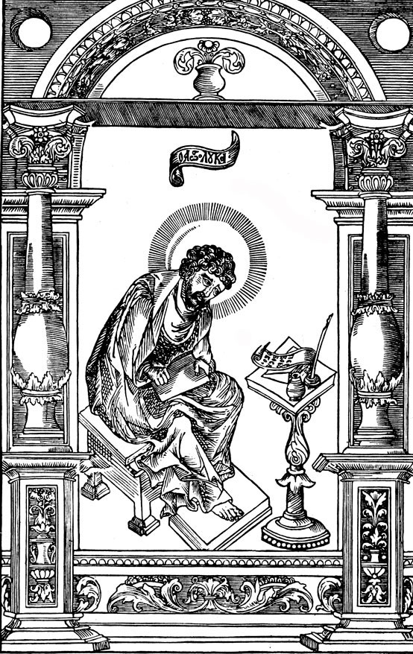
Рис. А.1. Иван Федоров, Петр Мстиславец. Евангелист Лука. Фронтиспис к книге «Апостол». 1564. Обрезная гравюра
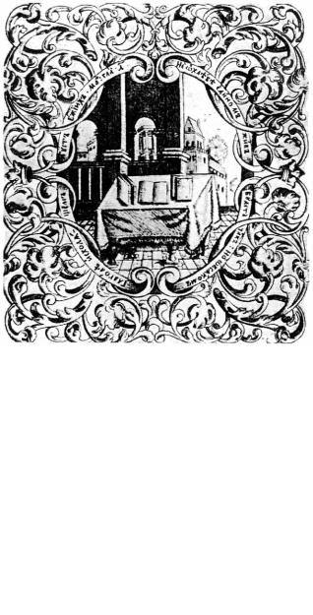
Рис. А.2. Древнерусская натюрмортная гравюра: оборот титульного листа книги Симеона Полоцкого «Обед душевный», 1681;
ПРИЛОЖЕНИЕ Б
Произведения И. Панова на тему натюрморт
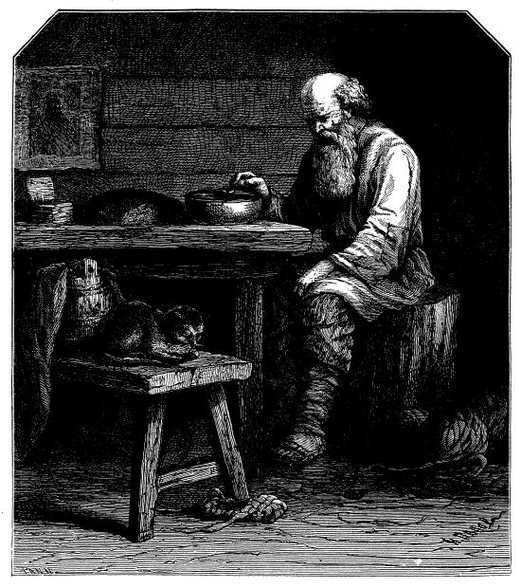
Рис. Б.1.И. Панов. Иллюстрация к книге «Родные отголоски». 1876.
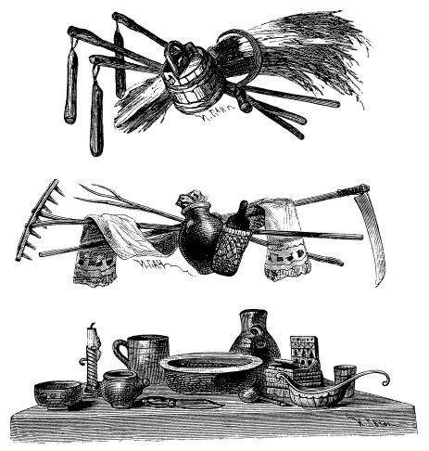
Рис. Б.2. И. Панов. Концовки к книге «Родные отголоски». 1876.
ПРИЛОЖЕНИЕ В
Графика натюрморта
Рис. В.1. А.В. Шевченко. Черный натюрморт. 1914.
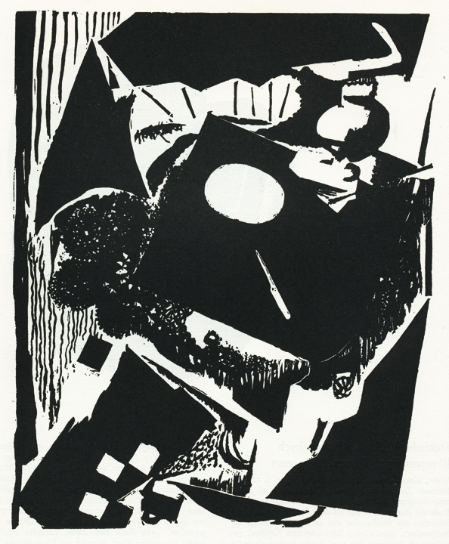
Рис. В.2. Д.П. Штеренберг. Натюрморт. 1925.

ПРИЛОЖЕНИЕ Г

Графика натюрморта Н.Н.Куреянова

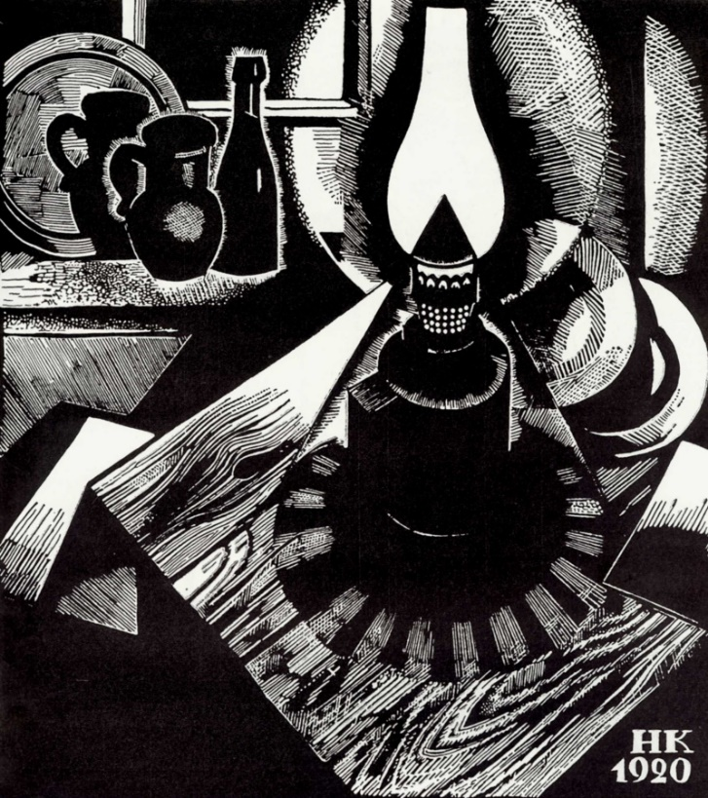

Рис.Г.1. Н.Н. Купреянов. Натюрморт с лампой и чашкой

Рис.Г.2. Н.Н. Купреянов. Чай. 1922

ПРИЛОЖЕНИЕ Д

Произведения Д.И.Митрохина на тему натюрморт

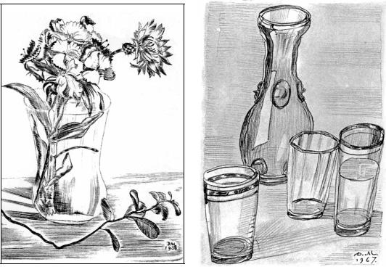

Рис. Д.1. Д.И. Митрохин. Гвоздика в стакан и Стекло. 1967.

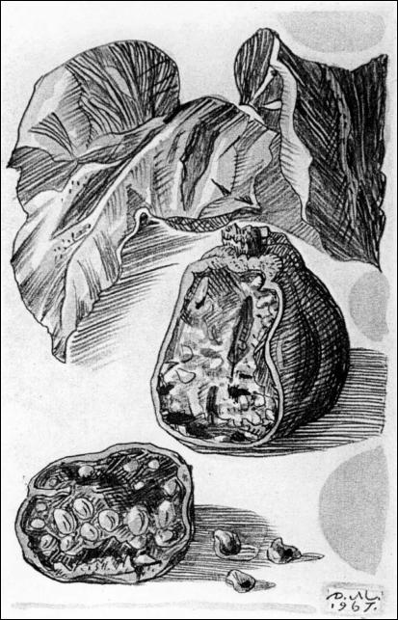
Рис.Д.2. Д.И. Митрохин. Гранат. 1967.

ПРИЛОЖЕНИЕ Е

Поэтапный разбор учебного натюрморта

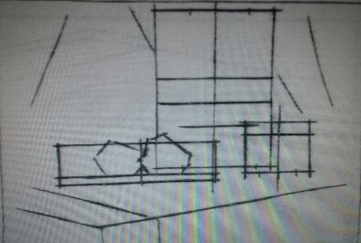

Рис.Е.1. Композиционное размещение

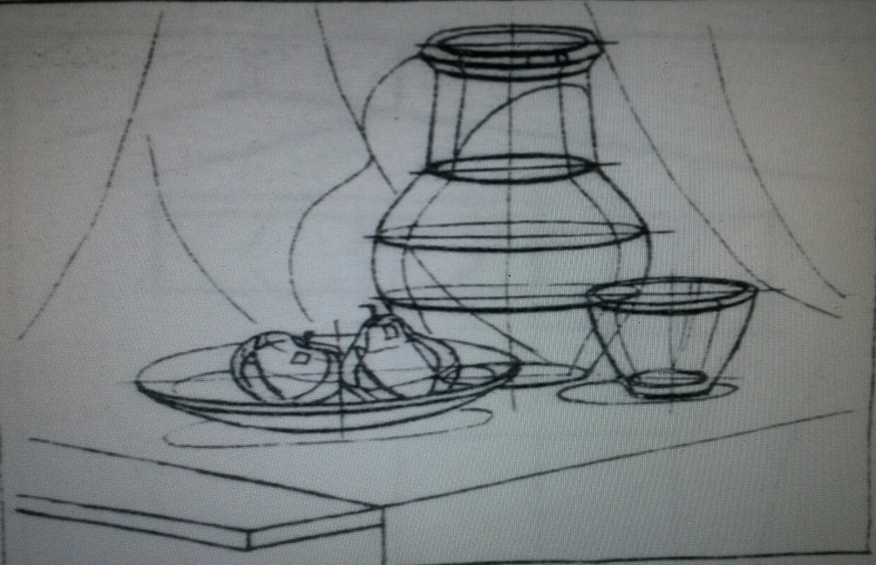
Рис.Е.2. Конструктивный анализ формы

ПРОДОЛЖЕНИЕ ПРИЛОЖЕНИЕ Е

Поэтапный разбор учебного натюрморта

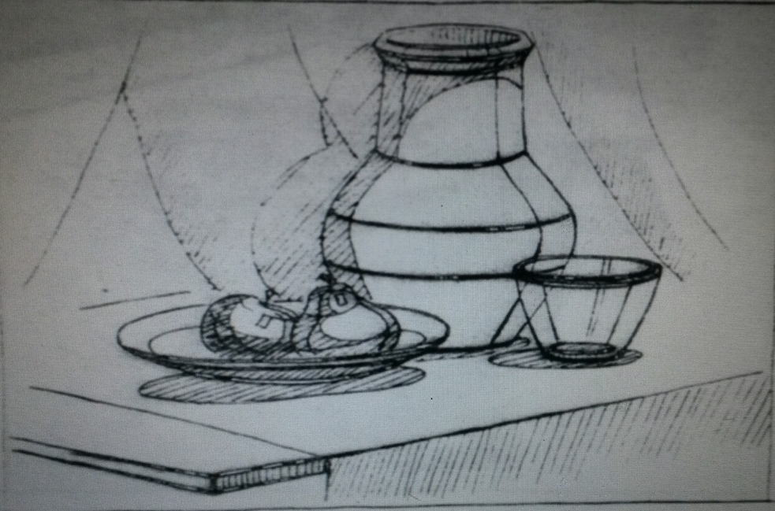
Рис.Е.1.Выявление объема предметов

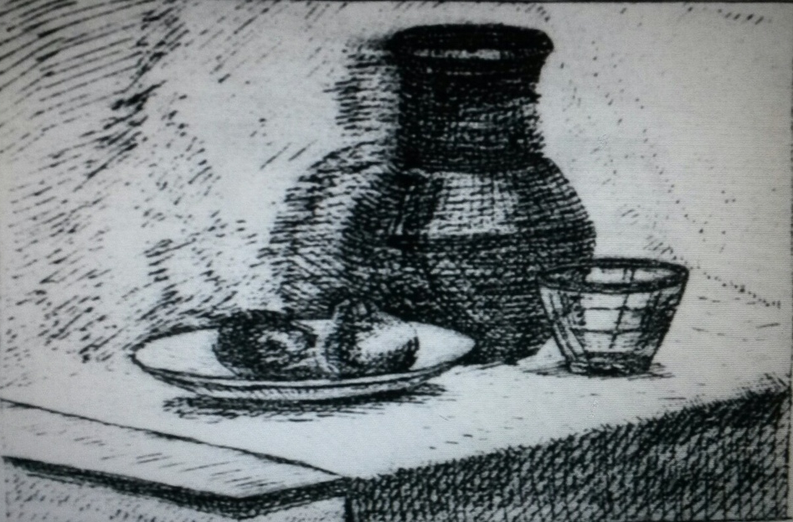
Рис.Е.2. Детальная прорисовка формы

